西城教育研修学院2016—2017学年度第二学期
小学第 12周研修活动安排
（2017年5月 8 日—2017年 5 月12日）

小学数学一年级研修活动
活动时间：2017年5月10日（周三）下午1:50
活动主题：小学数学低年级教师学科知识体系贯通的实践研究（二）
活动内容：以百以内数的加减法为例谈“数的运算”教学的纵向贯通（一）
- 研究课：口算两位数加一位数（进位）
- 专题研讨
活动地点：黄城根小学低年级部（育幼胡同7号）阶梯教室
注：① 为安全起见，请老师们携带加盖学校公章的通知参加活动。
② 由于学校周边停车比较困难，请老师们尽量选择公共交通工具。

小学数学六年级全区研修活动
时间：2017年5月10日（三）下午1：40
地点：西城区奋斗小学西址（月台胡同15号）多功能厅
主题：提高总复习实效，促进学生发展——《总复习》教学研究
内容：1.研究课:《数的运算》复习课
2.专题发言：《考试说明》使用的思考与实践
请老师们安排好学校的工作，带好六年级下册教材及《北京市2017年小学毕业考试数学考试说明》参加研修活动。携带加盖校章的通知入校。

书法学科研修活动
活动主题:魏碑初步——《元倪墓志》临摹技巧
活动时间：2017-5-10（三）下午1:30
活动地点：西城教育研修学院北址311教室
参 加 人：全体
活动内容：
解析《元倪墓志》基本笔法，通过临摹指导，帮助书法教师丰富用笔技巧。
名帖讲堂——王晖《于右任书法》

小学美术学科教学预设与生成的有效策略研究（二）课程

活动主题： | 小学美术学科教学预设与生成的有效策略研究（二）主题 |  | 活动形式： | 其他
活动日期： | 2017-05-10 |  | 活动时间： | 14:00
主讲人： | 校级组长 | 主讲人职称： |  | 高级教师
主讲人单位： | 校际组所在校
主持人： | 校级组长
活动地点： | 校际组所在校
活动内容： | 小学美术学科教学预设与生成的有效策略研究（二）  校际组活动——  1.组内研究课  2.专业技能训练  注：请各组将研究课的课堂实录、教学设计、课件刻盘交到教研室。

小学综合实践活动研修活动
活动内容：stem+课程教学实践活动二
活动时间：5月12日（周五）
中古友谊小学--13：20；力学小学—13:10
活动内容：主题实践活动实施与研讨
具体安排：
- 西组：中古友谊小学-二楼活动室；联系人-陈静；组长-任莹、陈静
组员：李佳、王佳、段媛媛、王颖、胡剑侠、佟娜、李跃鑫、辛健、寒梅、魏颖、高黎明、沈思宇、刘雪蕾、钱华、赵景贤、章洁、张宏、蔡岩、李红权
- 东组：力学小学-主楼4006室；联系人-姜涛；组长-姚煊、万晓霞
组员：姜涛、张宇飞、梁冬梅、吕凡、唐娟娟、姜璐、吴旭、侯颖、石洁、曹宇、张忠颖、贾立梅、王卫东、刘明、胡江琳、路俊峰、胡静、陈怡、刘喆、彭芳
请各校任课教师按照分组准时参加活动。

小学品德与社会学科研修活动
为加强学生发展核心素养的培育，提高教师正确使用教材、有效提升品德与社会学科教学的能力，促进地区间教师的交流和相互促进。西城区、昌平区、延庆区、平谷定于2017年5月10日（星期三）举行北京市品德与社会学科课程改革研讨会。具体活动安排如下：
一、活动时间：
2017年5月10日星期三上午8：30
二、活动地点：
北京市西城区进步小学（北京市西城区西直门外南大街榆树馆胡同1号。线路图见附件）
三、活动内容：
1．现场教学展示：（各区教师第一、二节直接进入各教室听课，第三节集中听课）
节次  地  点 | 3层阶梯教室  (组1  专家:赵跃、顾瑾玉)  负责人：樊雪红、刘跃  录像：进步小学 | 3层录课室  (组2评课教研员：宋金红)  负责人：崔霞、马浩南  录像：进步小学 | 1层科学教室  (组3评课教研员：李永芳)  负责人：高伯铮、王英竹  录像：黄城根小学 白富斌 | 1层劳动教室  (组4评课教研员：贾春英)  负责人：张静、魏玮  录像：北京第二实验小学德胜部蔡宁 | 备注  各区教师第一、二节直接进入各教室听课，第三节集中听课
- 课8:40-9：20 | 平谷区  门楼小学任燕老师执教五年级《四大发明的贡献》 | 昌平区  天通苑学校康莉老师  执教五年级  《古老的丝周之路》 | 西城区  奋斗小学胡玉英老师执教四年级《多种多样的交通运输方式》 | 西城区  北京第二实验小学白云路小学分校谈桦老师执教六年级《地球的奉献》 | 并开
- 课  9:30-10：10 | 延庆区  千家店小学李立荣老师执教四年级《京城四季歌 | 西城区  北京第二实验小学李刚老师执教五年级《中国的世界文化遗产》 | 昌平区南口镇小学吴京伟老师  执教四年级  《这里是北京》 | 西城区  宏庙小学张雪红老师执教六年级《地球变挤了》 | 并开
10:10-10:20 | 休息回到3层阶梯教室集中共同聆听第3节课
- 课  10：25——11：05 | 西城区鸦儿胡同小学黄亚妹老师执教四年级《北京的胡同》 |  |  |  | 集中
11：05-11：45（3层阶梯教室）  专家点评 | 11：05—11：15（分组研讨）  11：15-11：45  一、教研员点评：1.昌平区教研员宋金红 2.平谷区教研员贾春英 3.延庆区教研员李永芳  二、专家点评：  北京市教科院基础教育教学研究中心教研员赵跃  北京市教科院基础教育教学研究中心教研员顾瑾玉
- 备注:
- 请各区教师保证学校安全务必携带通知，进入校门主动出示通知按照校园引导牌进入相关班级听课。
- 因城区校园没有停车位，请选择其它出行方式。
附：线路图：北京市西城区进步小学（北京市西城区西之门外南大街榆树馆胡同1号）
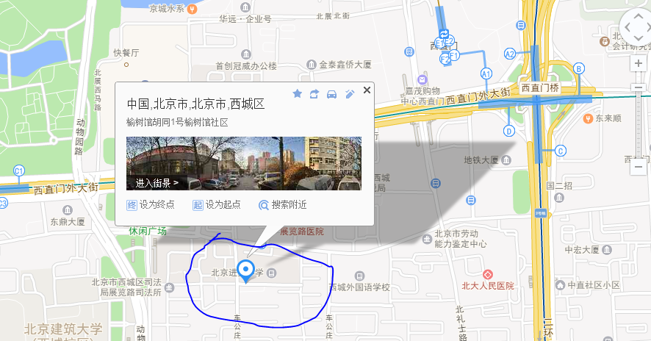

- 公交路线如下：87路 全程约20分钟 / 1.5公里动物园步行70米至动物园站.乘坐87路(或362路,111路,632路,347路, 27路,360路,105路), 在西直门外站下车步行440米至北京进步小学。
2.乘坐地铁4号线、2号线到西直门(地铁)D口出
1. 从起点向正西方向出发，走170米，左转
2. 走260米，右转进入西直门外南路
3. 沿西直门外南路走450米，左转进入榆树馆胡同
4. 沿榆树馆胡同走90米，右转
5. 继续沿榆树馆胡同走80米，到达终点北京进步小学 1公里左右。

《班级心理辅导者的修炼》第五次研修

定于2017年5月11日（星期四）下午14：00，在实验二小涭水河分校 （前门西大街137号），进行本学期《班级心理辅导者的修炼》研修课程的第五次研修活动，请相关老师按时出席。

